[보도자료] 2026.04.08

마테라소, 온라인 전용 원목 베드룸 ‘모리’ 출시…젊은 층 공략
- 젊은 고객층 온라인 플랫폼 중심 합리적 가구 소비 확산…까사미아몰 20대 구매 비중 35% 증가
- ‘모리’, 북아메리카산 화이트 오크 원목과 미니멀한 실루엣으로 따뜻하고 내추럴한 분위기 구현
- 침대 프레임 2종과 사이드테이블·와이드체스트·5단 서랍장 등 구성…침실 공간 맞춤 조합 가능
- 출시 기념 까사미아 온라인몰에서 19일까지 단품 및 패키지 구매 할인 등 단독 행사 진행 중
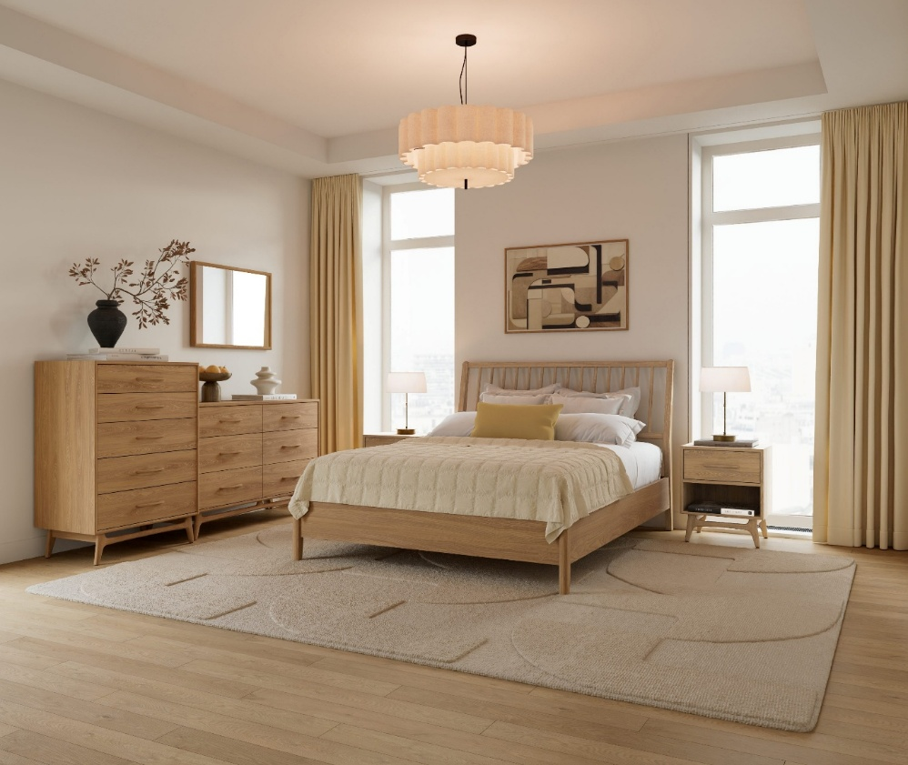
[사진설명] 신세계까사의 프리미엄 수면 브랜드 ‘마테라소’가 젊은 고객층을 겨냥해 온라인 전용 원목 베드룸 시리즈 ‘모리’를 출시했다. (사진 출처 = 신세계까사)

㈜신세계까사(SHINSEGAE CASA)의 프리미엄 수면 브랜드 마테라소(MATERASSO)가 온라인 전용 베드룸 시리즈 '모리(MORI)'를 출시하며 침실 가구 라인업을 확장했다.

젊은 고객층을 중심으로 온라인 플랫폼에서 가격·디자인·실용성을 함께 고려하는 합리적 가구 소비가 확산되고 있다. 실제 신세계까사의 대표 브랜드 까사미아의 온라인 쇼핑몰에서는 20대 고객의 구매 비중이 지난 2025년 전년 대비 35% 증가한 것으로 나타났다.

마테라소는 이러한 흐름에 맞춰 온라인 전용 상품군을 지속 강화하고 있다. 지난해 온라인 전용 매트리스와 침대 프레임 ‘오브’를 선보인 데 이어 이번 ‘모리’ 출시로 수납 가구까지 제품군을 확대하며 온라인에서 침실 공간 전반을 완성할 수 있는 베드룸 라인업을 구축했다.

'모리' 베드룸 시리즈는 북아메리카산 화이트 오크 원목과 무늬목을 적용한 내추럴 디자인이 특징이다. 추운 지역에서 자라 밀도가 높고 결이 곧은 화이트 오크 특유의 견고한 소재감을 살렸다.

은은한 나뭇결과 따뜻한 색감이 침실에 안정감을 더하며, 불필요한 장식을 걷어낸 미니멀한 실루엣은 어떤 공간에도 자연스럽게 어우러진다. 또, 원목 특유의 질감과 디테일을 느낄 수 있는 고품질의 마감재를 사용해 고급스러움을 더했다.

침대 디자인을 좌우하는 요소 중 하나인 헤드보드는 두 가지 스타일로 선보인다. 오크 무늬목을 사선으로 배열한 판넬형은 세련된 V자 패턴으로 디자인 포인트를 더했고, 살대형은 가는 원목 막대를 세로로 배열해 개방감 있는 분위기를 연출한다. 두 타입 모두 102도 틸팅 설계를 적용해 기대어 사용할 때 편안한 각도를 제공한다.

수납 가구는 자주 사용하는 물건을 머리맡에 보관하기 좋은 사이드테이블, 6칸으로 넉넉한 수납이 가능한 와이드체스트, 공간 효율을 높인 5단 서랍장 등으로 구성돼 침실 규모와 사용 목적에 맞게 자유롭게 조합할 수 있다.

각 수납 가구는 내부 서랍 높이를 용도별로 달리 설계해 수납 효율을 높였으며, 서랍 토출 길이에 차등을 둬 전도 위험도 줄였다. 오스트리아 블룸(BLUM)社 소프트클로징 언더레일을 적용해 내구성은 물론 부드러운 사용감도 놓치지 않았다.

‘모리 거울’을 함께 배치하면 침실 공간을 보다 넓어 보이게 연출할 수 있으며, 수납과 스타일링을 동시에 만족시키는 화장대로도 활용할 수 있다.

한편, 마테라소는 모리 시리즈 출시를 기념해 까사미아 온라인몰에서 단독 이벤트를 진행 중이다. 오는 19일까지 단품 또는 매트리스 패키지 구매 시 특별 할인 혜택을 만나볼 수 있다.

신세계까사 관계자는 "최근 합리적인 가격과 디자인, 실용성을 꼼꼼히 따지는 젊은 고객층의 온라인 가구 소비가 확대되고 있다"며

"마테라소는 매트리스를 비롯해 베드 프레임과 침실 가구 전반으로 온라인 전용 라인업을 확대해 온라인에서도 완성도 높은 베드룸 공간을 제안해 나갈 것"이라고 말했다.

# # #

[자료문의]
홍보대행사 피알원
박경빈 과장 02-6370-3133 / 010-8223-1098 / park@prone.co.kr
김지우 AE 02-6370-3172 / 010-7359-1995 / jwkim@prone.co.kr

